|  |  |  |  |  |  |  |  |
| --- | --- | --- | --- | --- | --- | --- | --- |
|  |  |  | | | |  | |
|  | escola  superior  de tecnologia  e gestão  POLITÉCNICO  DO PORTO | | | | |  | |
|  | | | CTeSP |  |  | | |
| Curso Técnico Superior Profissional  DESENVOLVIMENTO PARA A WEB E DISPOSITIVOS MÓVEIS | | |  |
|  | | | Indústria Automóvel  Maria Dias  Tiago Costa  2021/2022 | | | |  |
|
|
|  | | | | | | | |

# Introdução

Recolheram-se dados relativos a 21 **testes** executados em automóveis. Identificou-se o **condutor** que executou o teste com as letras A ou B, o **peso** de cada viatura testada, em kg, a **distância** que cada automóvel percorreu com 10 litros de gasóleo, a distância de travagem, o **consumo** médio de litros aos 100km e a **avaliação** de desempenho ecológico que varia entre 1 e 4 (1 – desempenho muito bom; 4 – desempenho muito fraco).

O “**teste**” é uma variável quantitativa discreta finita, porque realizou-se no máximo 21 testes.

O “**condutor**” é uma variável qualitativa nominal (binominal), por essa razão, foi codificada. O “0” corresponde a “A” e o “1” corresponde a “B”.

O “**peso**”, a “**distancia**” e o “**consumo**” são variáveis quantitativas contínuas.

A “**avaliacao**” é uma variável qualitativa ordinal, por essa razão, foi também, codificada. O “1” corresponde a “desempenho muito bom”, o “2” corresponde a “desempenho bom”, o “3” corresponde a “desempenho fraco” e o “4” corresponde a “desempenho muito fraco”.

Com este tema deveremos:

* Estatística Descritiva
  + Caracterizar a população e a amostra;
  + Realizar representações gráficas de variáveis individuais e de cruzamento de variáveis;
  + Identificar os “outliers”, se houver, da amostra;
  + Comparar grupos (p.ex. variável numérica vs variável nominal);
  + Representar os diagramas de dispersão;
  + Determinar dos coeficientes de regressão e da equação da reta associada;
  + Interpretar os coeficientes de correlação e de determinação;
  + Analisar o ajustamento do modelo;
  + Contextualizar a análise dos resultados;
* Estatística Indutiva
  + Identificar as distribuições teóricas e aproximações;
  + Calcular as probabilidades;
  + Estimar as médias populacionais e Intervalos de Confiança;
  + Comparar as médias de grupos;
  + Representar os diagramas de dispersão;
  + Determinar dos coeficientes de regressão e da equação da reta associada;
  + Significância dos coeficientes de correlação e de determinação;
  + Analisar o ajustamento do modelo;
  + Previsão;

# Estatística Descritiva

## Identifique a população e a amostra

Recolheram-se dados relativos a 21 **testes** executados em automóveis. Identificou-se o **condutor** que executou o teste com as letras A ou B, o **peso** de cada viatura testada, em kg, a **distância** que cada automóvel percorreu com 10 litros de gasóleo, a distância de travagem, o **consumo** médio de litros aos 100km e a **avaliação** de desempenho ecológico que varia entre 1 e 4 (1 – desempenho muito bom; 4 – desempenho muito fraco).

## Caracterize as variáveis em estudo

O “**teste**” é uma variável quantitativa discreta finita, porque realizou-se no máximo 21 testes.

O “**condutor**” é uma variável qualitativa nominal (binominal), por essa razão, foi codificada. O “0” corresponde a “A” e o “1” corresponde a “B”.

Figura : variável "condutor"

O “**peso**”, a “**distancia**” e o “**consumo**” são variáveis quantitativas contínuas.

Figura : variável "peso"

Figura : variável "distancia"

Figura : variável "consumo"

A “**avaliacao**” é uma variável qualitativa ordinal, por essa razão, foi também, codificada. O “1” corresponde a “desempenho muito bom”, o “2” corresponde a “desempenho bom”, o “3” corresponde a “desempenho fraco” e o “4” corresponde a “desempenho muito fraco”.

Figura : variável "avaliacao"

## Utilize representações gráficas

Figura : script tabelas condutor

Neste gráfico circular podemos observar o número de testes realizados, em automóveis, por condutor.

Tendo o condutor A realizado 12 testes e o condutor B realizado 9 testes. Com isto, podemos concluir que, o condutor A realizou mais 3 testes do que o condutor B.

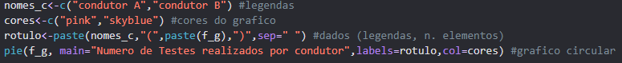

Figura : script gráfico circular "Número de Testes realizados por condutor"

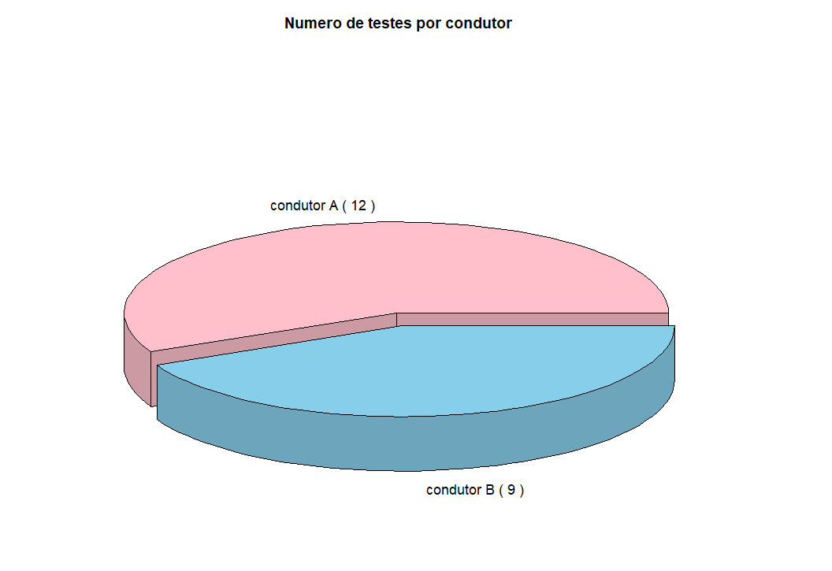

Figura : gráfico circular "Número de Testes realizados por condutor"

Neste gráfico circular podemos observar a percentagem de testes realizados, em automóveis, por condutor.

Tendo o condutor A realizado 57% dos 21 testes nos automóveis, enquanto o condutor B realizou 43% dos 21 testes nos automóveis. Com isto, podemos concluir que, o condutor A realizou mais de 14% dos 21 testes do que o condutor B.



Figura : script gráfico circular "Percentagem de Testes realizados por condutor"

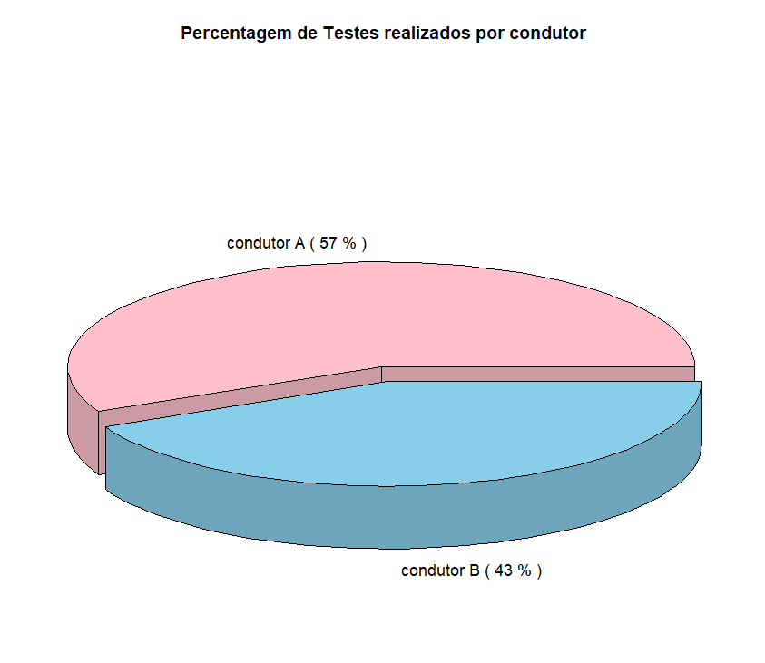

Figura : gráfico circular "Percentagem de Testes realizados por condutor"

Neste histograma podemos observar a distribuição dos testes realizados por distância, com 10 litros de gasóleo.

Tendo a distância no intervalo [160, 180] km o maior número de testes (7 testes), tendo as distâncias nos intervalos [140, 160] km, [220, 240] km e [240, 260] km o menor número de testes (1 teste).

A distância que cada automóvel percorreu com 10 litros de gasóleo, está entre o intervalo [120, 260] km.



Figura : script histograma "Distribuição dos testes por distância, com 10 litros de gasóleo"

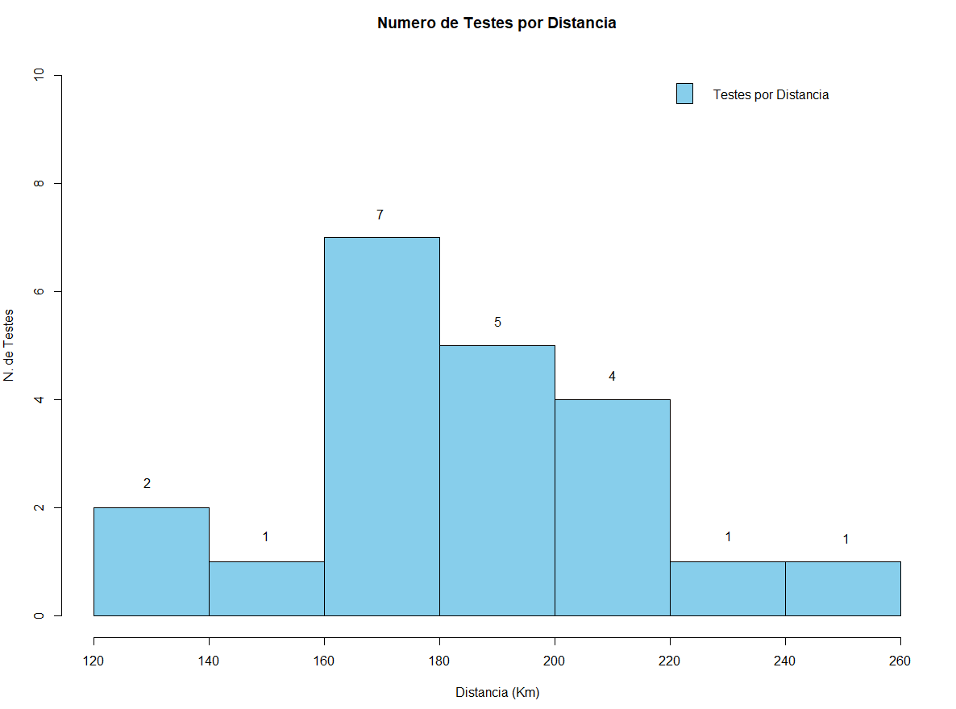

Figura : histograma "Distribuição dos testes por distância, com 10 litros de gasóleo"

Neste histograma podemos observar a distribuição dos testes realizados por peso do automóvel.

Tendo o peso nos intervalos [1400, 1600] kg e [1800, 2000] kg o maior número de testes (6 testes), tendo as distâncias nos intervalos [1000, 1200] kg e [1200, 1400] kg o menor número de testes (1 teste).

O peso de cada automóvel, está entre o intervalo [1000, 2200] kg.

Figura : script histograma "Distribuição dos testes por peso"

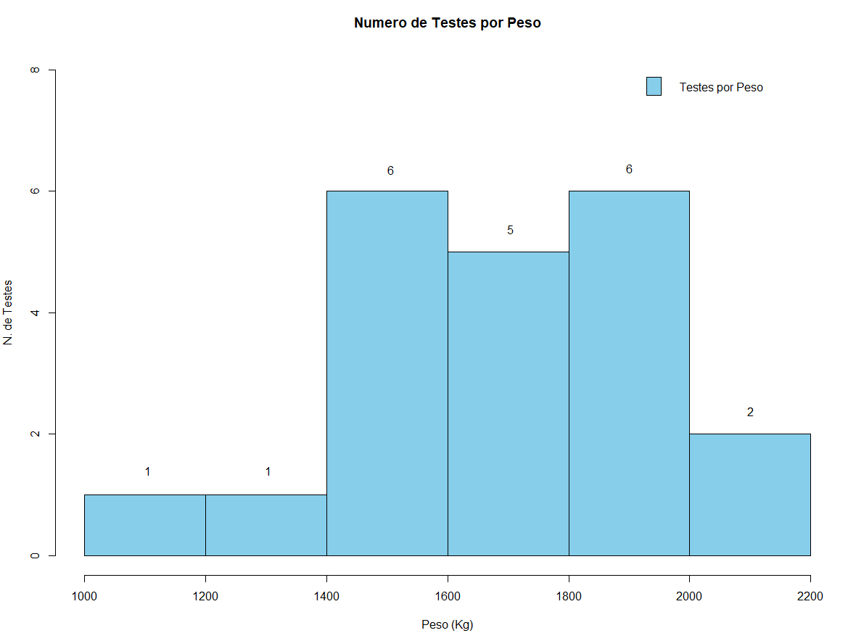

Figura : histograma "Distribuição dos testes por peso"

## Identifique comparações entre os grupos A e B

Neste diagrama de extremos e quartis podemos observar a comparação da distância, com 10 litros de gasóleo, entre o condutor A e o condutor B.

O condutor A tem maior distribuição de dados (distância) do que o condutor B.

O condutor A tem o 3º quartil maior do que o 3º quartil do condutor B, enquanto o condutor A tem o 1º quartil menor do que o 1º quartil do condutor B.

O condutor A está no intervalo [175, 244] km, enquanto o condutor B está no intervalo [135, 190] km.

Como no condutor A, a mediana e a média têm aproximadamente o mesmo valor, então a sua simetria é aproximada.

Como no condutor B, a mediana e a média têm aproximadamente o mesmo valor, então a sua simetria é aproximada.



Figura : script do diagrama de extremos e quartis "Comparação da distância por condutor"

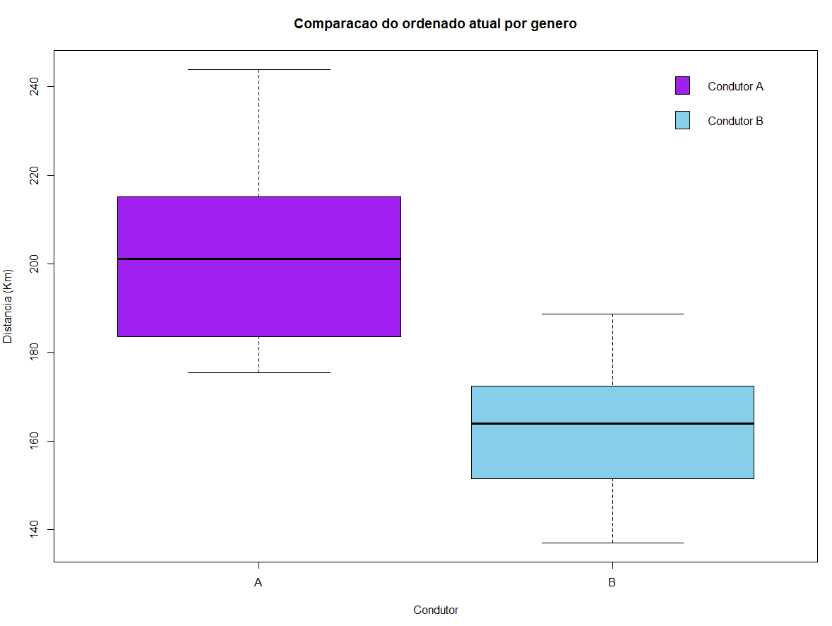

Figura : diagrama de extremos e quartis “Comparação da distância por condutor”

Neste diagrama de extremos e quartis podemos observar a comparação do peso entre o condutor A e o condutor B.

O condutor A tem maior distribuição de dados (peso) do que o condutor B.

O condutor A tem o 3º quartil maior do que o 3º quartil do condutor B.

O condutor A tem o 1º quartil maior do que o 1º quartil do condutor B.

O condutor A está no intervalo [1180, 1850] kg, enquanto o condutor B está no intervalo [1650, 2050] kg.

Como no condutor A, a mediana é menor que a média, então a sua assimetria é positiva.

Como no condutor B, a mediana é maior que a média, então a sua assimetria é negativa.

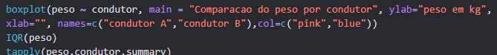

Figura : script do diagrama de extremos e quartis “Comparação do peso por condutor”

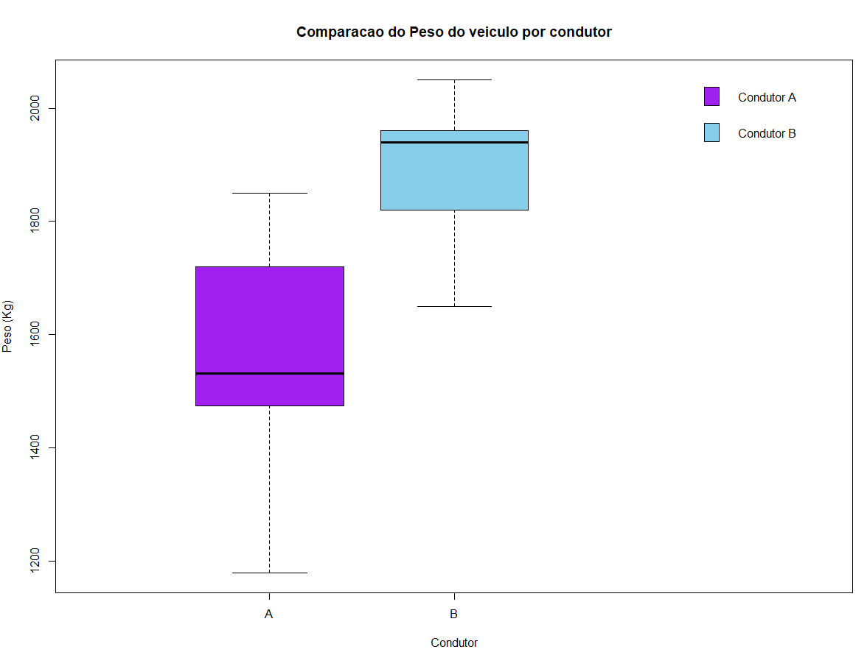

Figura :diagrama de extremos e quartis “Comparação do peso por condutor”

Neste diagrama de extremos e quartis podemos observar a comparação do consumo médio de litros aos 100km entre o condutor A e o condutor B.

O condutor B tem um “outlier” presente nos 11 litros/100km.

O condutor A tem menor distribuição de dados (consumo) do que o condutor B.

O condutor A tem o 3º quartil menor do que o 3º quartil do condutor B.

O condutor A tem o 1º quartil menor do que o 1º quartil do condutor B.

O condutor A está no intervalo [5, 8] litros/100km, enquanto o condutor B está no intervalo [6, 11] litros/100km.

Como no condutor A, a mediana é menor que a média, então a sua assimetria é positiva.

Como no condutor B, a mediana é menor que a média, então a sua assimetria é positiva.



Figura :script do diagrama de extremos e quartis "Comparação do consumo por condutor"

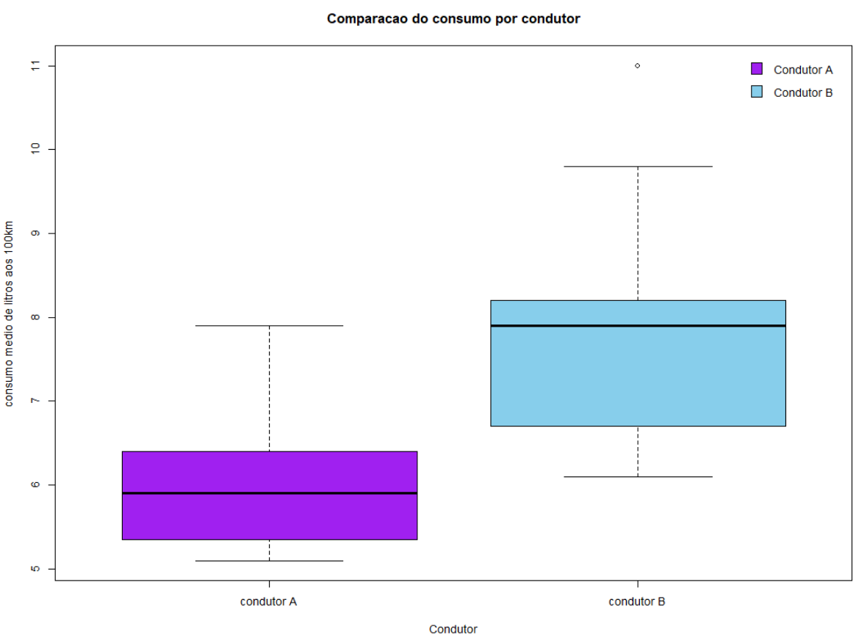

Figura : diagrama de extremos e quartis “Comparação do consumo por condutor”

## Identifique e compare outros grupos

Neste diagrama de extremos e quartis podemos observar a comparação da distância, com 10 litros de gasóleo, entre a avaliação (“desempenho muito bom”, “desempenho bom”, “desempenho fraco” e “desempenho muito fraco”).

A avaliação “desempenho muito fraco” tem maior distribuição de dados (distância), enquanto a avaliação “desempenho fraco” tem menor distribuição de dados.

A avaliação “desempenho fraco” tem o 3º quartil maior, enquanto a avaliação “desempenho muito fraco” tem o 3º quartil menor.

A avaliação “desempenho bom” tem o 1º quartil maior, enquanto a avaliação “desempenho muito fraco” tem o 1º quartil menor.

A avaliação “desempenho muito bom” está no intervalo [204, 244] km.

A avaliação “desempenho bom” está no intervalo [182, 213] km.

A avaliação “desempenho fraco” está no intervalo [172, 198] km.

A avaliação “desempenho muito fraco” está no intervalo [137, 167] km.

Como na avaliação “desempenho muito bom”, a mediana é menor que a média, então a sua assimetria é positiva.

Como na avaliação “desempenho bom”, a mediana e a média têm aproximadamente o mesmo valor, então a sua simetria é aproximada.

Como na avaliação “desempenho fraco”, a mediana é menor que a média, então a sua assimetria é positiva.

Como na avaliação “desempenho muito fraco”, a mediana é maior que a média, então a sua assimetria é negativa.

Figura : script do diagrama de extremos e quartis “Comparação da distância, com 10 litros de gasóleo, por avaliação”

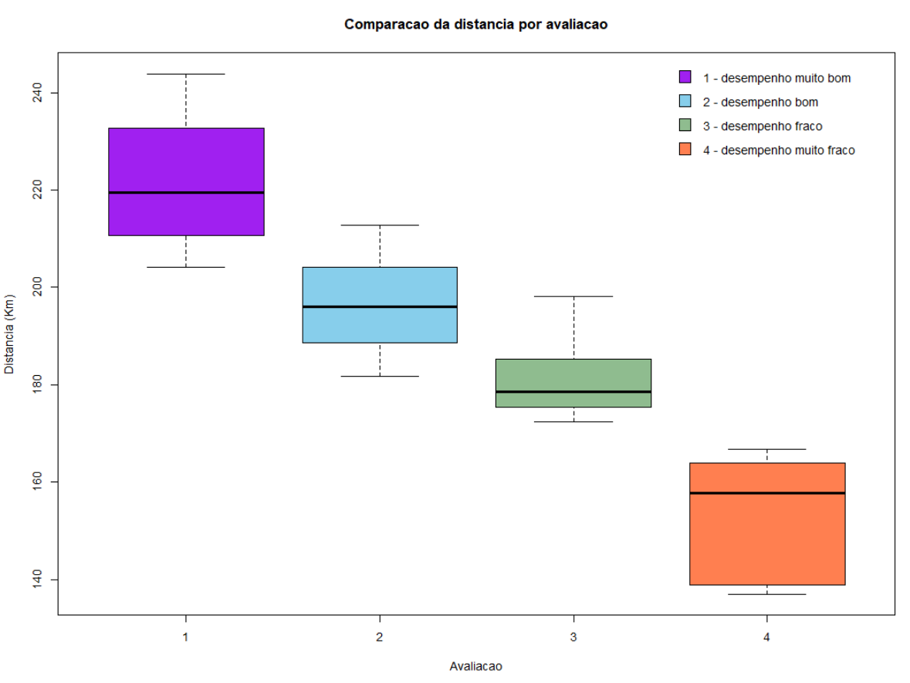

Figura : diagrama de extremos e quartis “Comparação da distância por avaliação”

Neste diagrama de extremos e quartis podemos observar a comparação do peso entre a avaliação (“desempenho muito bom”, “desempenho bom”, “desempenho fraco” e “desempenho muito fraco”).

A avaliação “desempenho fraco” tem um “outlier” presente nos 1530kg.

A avaliação “desempenho muito bom” tem maior distribuição de dados (peso), enquanto a avaliação “desempenho muito fraco” tem menor distribuição de dados.

A avaliação “desempenho bom” tem o 3º quartil maior, enquanto a avaliação “desempenho muito bom” tem o 3º quartil menor.

A avaliação “desempenho bom” tem o 1º quartil maior, enquanto a avaliação “desempenho fraco” tem o 1º quartil menor.

A avaliação “desempenho muito bom” está no intervalo [1180, 1510] kg.

A avaliação “desempenho bom” está no intervalo [1380, 1730] kg.

A avaliação “desempenho fraco” está no intervalo [1533, 1850] kg.

A avaliação “desempenho muito fraco” está no intervalo [1897, 2050] kg.

Como na avaliação “desempenho muito bom”, a mediana é maior que a média, então a sua assimetria é negativa.

Como na avaliação “desempenho bom”, a mediana e a média têm aproximadamente o mesmo valor, então a sua simetria é aproximada.

Como na avaliação “desempenho fraco”, a mediana é maior que a média, então a sua assimetria é negativa.

Como na avaliação “desempenho muito fraco”, a mediana é menor que a média, então a sua assimetria é positiva.

Figura : script do diagrama de extremos e quartis “Comparação do peso por avaliação”

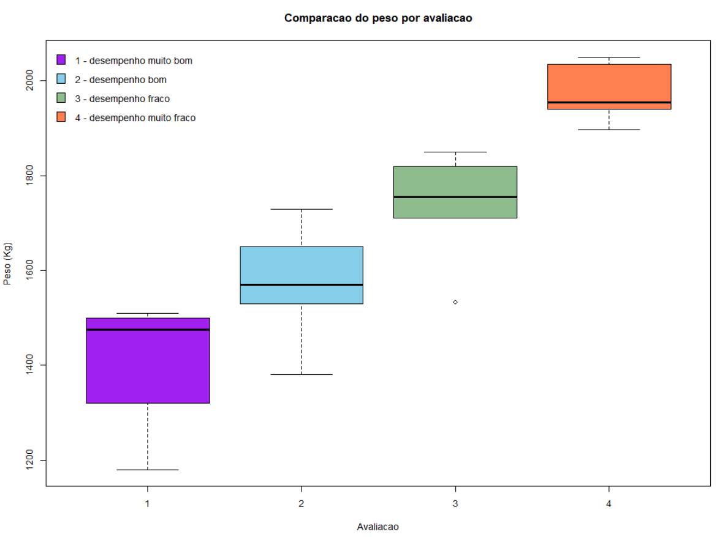

Figura : diagrama de extremos e quartis “Comparação do peso por avaliação”

Neste diagrama de extremos e quartis podemos observar a comparação do consumo médio de litros aos 100km entre a avaliação (“desempenho muito bom”, “desempenho bom”, “desempenho fraco” e “desempenho muito fraco”).

A avaliação “desempenho muito fraco” tem maior distribuição de dados (consumo), enquanto a avaliação “desempenho muito bom” tem menor distribuição de dados.

A avaliação “desempenho muito fraco” tem o 3º quartil maior, enquanto a avaliação “desempenho bom” tem o 3º quartil menor.

A avaliação “desempenho muito fraco” tem o 1º quartil maior, enquanto a avaliação “desempenho bom” tem o 1º quartil menor.

A avaliação “desempenho muito bom” está no intervalo [5,1; 5,4] litros/100km.

A avaliação “desempenho bom” está no intervalo [5,9; 6,3] litros/100km.

A avaliação “desempenho fraco” está no intervalo [5,9; 7,9] litros/100km.

A avaliação “desempenho muito fraco” está no intervalo [7,5; 11] litros/100km.

Como na avaliação “desempenho muito bom”, a mediana e a média têm o mesmo valor, então a sua simetria é pura.

Como na avaliação “desempenho bom”, a mediana e a média têm o mesmo valor, então a sua simetria é pura.

Como na avaliação “desempenho fraco”, a mediana é menor que a média, então a sua assimetria é positiva.

Como na avaliação “desempenho muito fraco”, a mediana é menor que a média, então a sua assimetria é positiva.

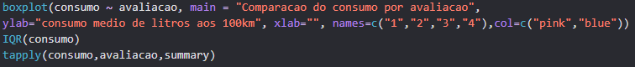

Figura : script do diagrama de extremos e quartis “Comparação do consumo por avaliação”

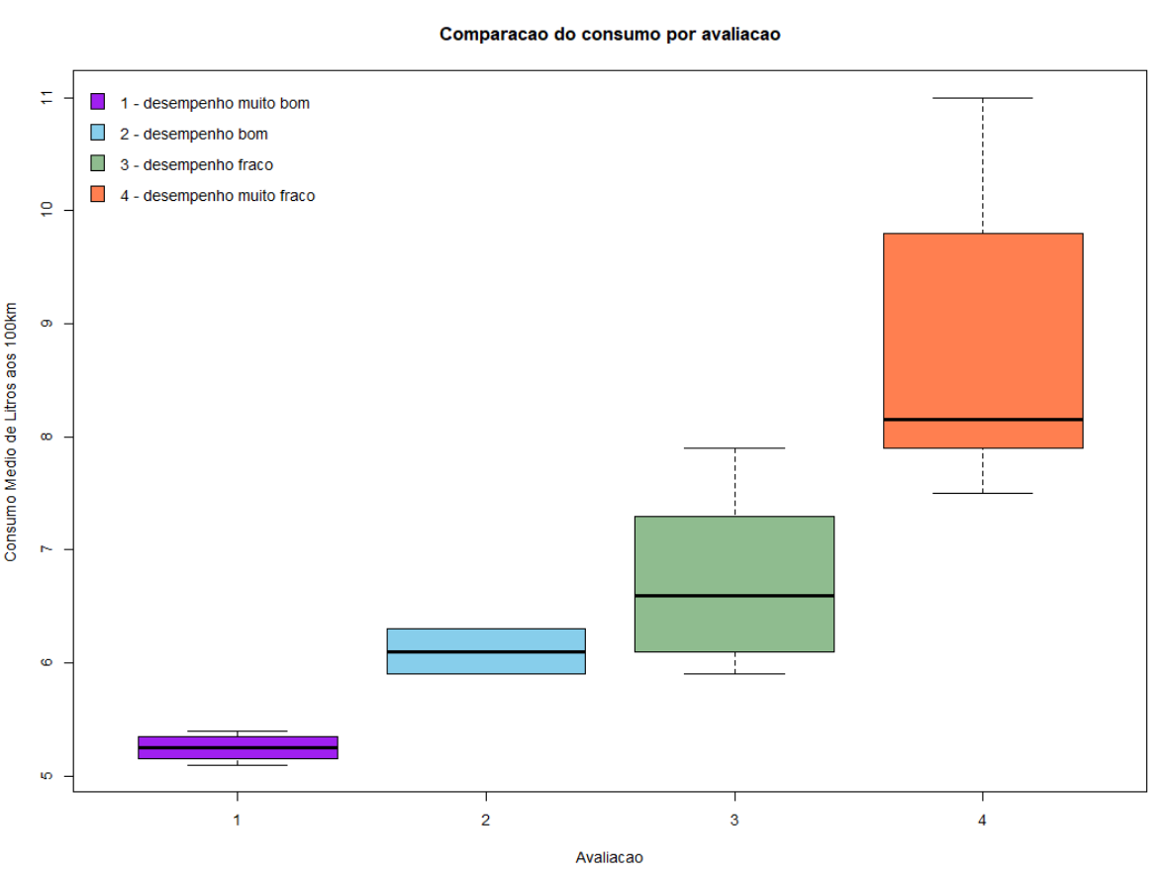

Figura : diagrama de extremos e quartis “Comparação do consumo por avaliação"

## Regressão Linear

### Represente o diagrama de dispersão entre as variáveis Peso e Distância. Conclua acerca da correlação aparente mediante a observação da orientação da nuvem de pontos. Verifique pelo valor do coeficiente de correlação.

Neste diagrama de dispersão podemos observar a regressão linear entre o Peso e a Distância.

Podemos concluir que, como o valor de “r” está muito longe de 1, por isso existe uma relação de correlação forte e negativa entre as variáveis “peso” e “distância”.

Figura : script do diagrama de dispersão "Peso vs Distância"

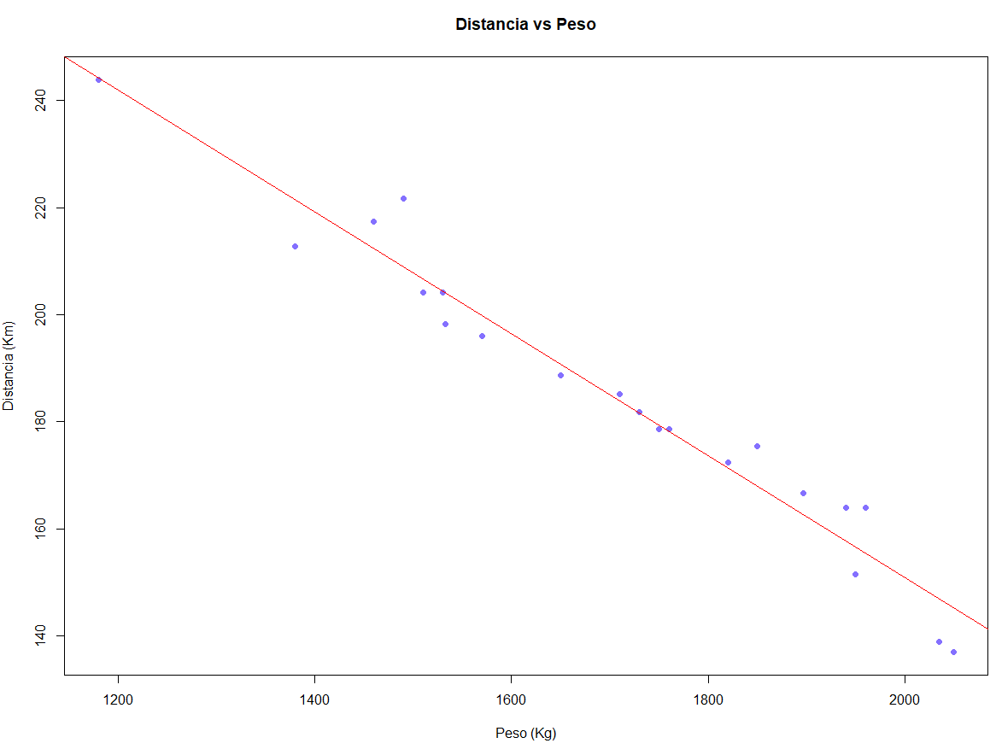

Figura : digrama de dispersão "Distância vs Peso"

### Ajuste, pelo método dos mínimos quadrados, a reta de regressão e interprete os valores obtidos para os coeficientes;

Podemos concluir que, com o valor de “model”, se a distância for nula (zero), o peso é de 3253kg. E por cada 1km que se acrescenta á distância, retira 8kg no peso.

Figura : script da reta de regressão linear

Podemos concluir que, com o valor de “summary(model)”:

* “t value” (p-value) rejeita ou não rejeita, dependendo do valor de alpha; se for menor rejeita-se a hipótese nula;
* o “intercept” (=0.0000000000000002) tem um significado porque é diferente de zero;
* se “distancia” (=0.000000000000029) for menor, rejeita-se a hipótese nula;
* “residuals” são os erros do modelo do

Figura : console do "summary(model)"

### Interprete a qualidade do ajustamento por referência ao coeficiente de determinação.

Podemos concluir que, com o valor de “”, que 95,50% da variância do peso é explicada pela variância da distância.



Figura : script do coeficiente de determinação

Podemos estimar com este cálculo que, um automóvel, com 10 litros de gasóleo, se percorresse 100km, o peso do automóvel seria de 2414.486kg.



Figura : cálculos estimativas

Podemos estimar com este cálculo que, um automóvel, com 10 litros de gasóleo, se percorresse 200km, o peso do automóvel seria de 1574.986kg.



Figura : cálculos estimativas

Podemos estimar com este cálculo que, se o peso do automóvel fosse 100kg, o automóvel, com 10 litros de gasóleo, percorria 375.6982km.



Figura : cálculos estimativas

### Analise outras correlações.

Neste diagrama de dispersão podemos observar a regressão linear entre a Distância e o Consumo.

Podemos concluir que, como o valor de “r” está muito longe de 1, por isso existe uma relação de correlação moderada e negativa entre as variáveis “distancia” e “consumo”.



Figura : script do diagrama de dispersão "Distância vs Consumo"

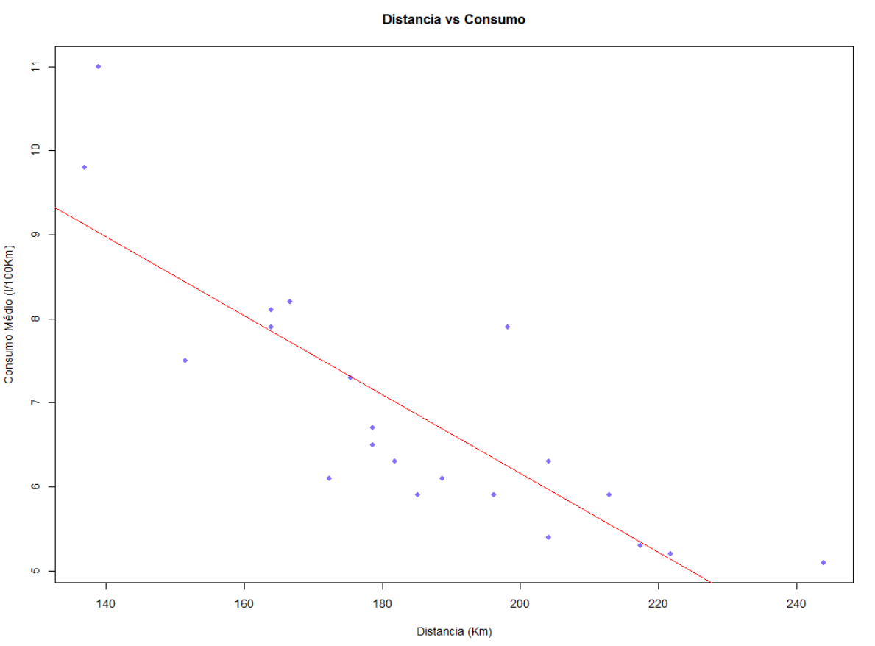

Figura : digrama de dispersão "Distância vs Consumo"

Podemos concluir que, com o valor de “model”, se o consumo for nulo (zero), a distância é de 286.61km. E por cada 1 litro/100km que se acrescenta ao consumo, retira 14.81km na distância.

Figura : script da reta de regressão linear

Podemos concluir que, com o valor de “summary(model)”:

* “t value” (p-value) rejeita ou não rejeita, dependendo do valor de alpha; se for menor rejeita-se a hipótese nula;
* o “intercept” (=0.000000000000184) tem um significado porque é diferente de zero;
* se “consumo” (=0.00000258) for menor, rejeita-se a hipótese nula;
* “residuals” são os erros do modelo do

Figura : console do "summary(model)"

Podemos concluir que, com o valor de “”, que 69,61% da variância da distância é explicada pela variância do consumo.



Figura : script do coeficiente de determinação

Podemos estimar com este cálculo que, um automóvel que consumisse em média 5 litros/100km, percorria, com 10 litros de gasóleo, 212.56km.



Figura : cálculos estimativas

Podemos estimar com este cálculo que, um automóvel que consumisse em média 8 litros/100km, percorria, com 10 litros de gasóleo, 168.13km.



Figura : cálculos estimativas

Podemos estimar com este cálculo que, um automóvel que consumisse em média 19.01485 litros/100km, percorria, com 10 litros de gasóleo, 5km.



Figura : cálculos estimativas

Neste diagrama de dispersão podemos observar a regressão linear entre o Peso e o Consumo.

Podemos concluir que, como o valor de “r” está longe de 1, por isso existe uma relação de correlação moderada e positiva entre as variáveis “peso” e “consumo”.

Figura : script do diagrama de dispersão "Peso vs Consumo"

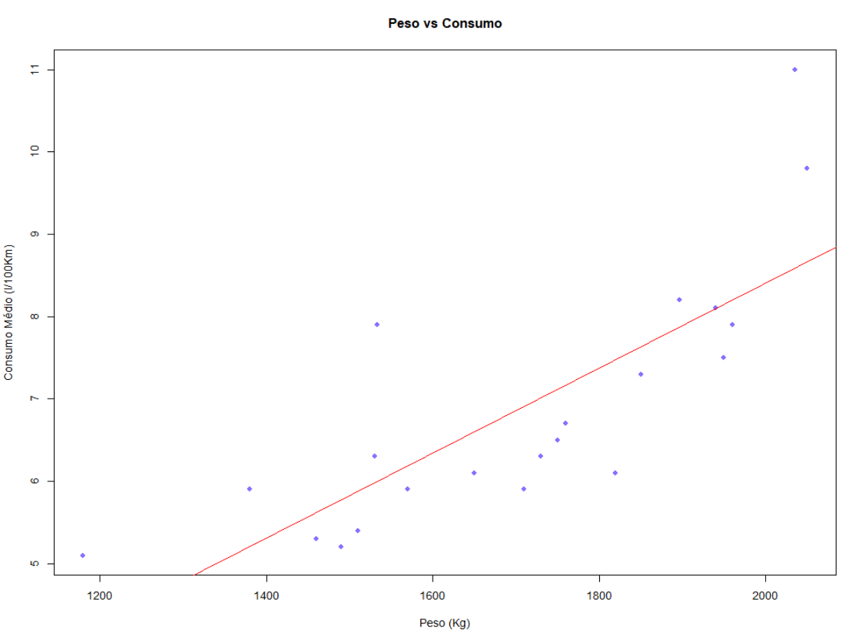

Figura : digrama de dispersão "Peso vs Consumo"

Podemos concluir que, com o valor de “model”, se o consumo for nulo (zero), o peso é de 878.2kg. E por cada 1 litro/100km que se acrescenta ao consumo, acrescenta 119.9kg no peso.

Figura : script da reta de regressão linear

Podemos concluir que, com o valor de “summary(model)”:

* “t value” (p-value) rejeita ou não rejeita, dependendo do valor de alpha; se for menor rejeita-se a hipótese nula;
* o “intercept” (=0.0000144) tem um significado porque é diferente de zero;
* se “consumo” (=0.0000235) for menor, rejeita-se a hipótese nula;
* “residuals” são os erros do modelo do

Figura : console do "summary(model)"

Podemos concluir que, com o valor de “”, que 61,87% da variância do peso é explicada pela variância do consumo.



Figura : script do coeficiente de determinação

Podemos estimar com este cálculo que, um automóvel que consumisse em média 5 litros/100km, pesava 1477.77kg.



Figura : cálculos estimativas

Podemos estimar com este cálculo que, um automóvel que consumisse em média 8 litros/100km, pesava 1837.4kg.



Figura : cálculos estimativas

Podemos estimar com este cálculo que, um automóvel que consumisse em média -7.282736 litros/100km, pesava 5kg.



Figura : cálculos estimativas

# Inferência Estatística

## Estimação

### Sabe-se que a proporção de testes a automóveis executados pelo condutor B é de 36%. Calcule a probabilidade de se considerarem 8 classificações B numa amostra de 21 testes por recurso à distribuição Binomial. Conclua acerca da representatividade da amostra em estudo face à proporção dos condutores

### Teste a Normalidade das variáveis;

### O gestor considera que o peso médio dos automóveis desta indústria é de 1700 Kg. Verifique se o gestor tem razão.

### Estime outros valores médios populacionais com base nos dados e apresente intervalos de confiança a um grau de 90%

### Compare médias entre grupos.

## Regressão Linear

### Teste a significância dos coeficientes de regressão e de determinação

### Teste a Normalidade e a média dos erros do modelo. Conclua acerca deste pressuposto do modelo de regressão

### Sabe-se que o Peso de um determinado automóvel é de 1798 kg. Com base na reta ajustada preveja o valor da Distância percorrida com 10 litros de combustível.

### Preveja o valor que o Peso de um automóvel não deverá atingir para que a distância percorrida com 10 litros de gasóleo seja superior a 200km

### Faça previsão de valores “in the box” e “out of the box” de outras regressões

# Conclusão

Índice

1 Introdução 2

2 Estatística Descritiva 3

2.1 Identifique a população e a amostra 3

2.2 Caracterize as variáveis em estudo 3

2.3 Utilize representações gráficas 5

2.4 Identifique comparações entre os grupos A e B 8

2.5 Identifique e compare outros grupos 11

2.6 Regressão Linear 16

3 Inferência Estatística 23

3.1 Estimação 23

3.2 Regressão Linear 24

4 Conclusão 25

5 Índice de Imagens 27

# Índice de Imagens

Figura 1: variável "condutor" 3

Figura 2: variável "peso" 4

Figura 3: variável "distancia" 4

Figura 4: variável "consumo" 4

Figura 5: variável "avaliacao" 4

Figura 6: script tabelas condutor 5

Figura 7: script gráfico circular "Número de Testes realizados por condutor" 5

Figura 8: gráfico circular "Número de Testes realizados por condutor" 5

Figura 9: script gráfico circular "Percentagem de Testes realizados por condutor" 6

Figura 10: gráfico circular "Percentagem de Testes realizados por condutor" 6

Figura 11: script histograma "Distribuição dos testes por distância, com 10 litros de gasóleo" 7

Figura 12: histograma "Distribuição dos testes por distância, com 10 litros de gasóleo" 7

Figura 13: script histograma "Distribuição dos testes por peso" 8

Figura 14: histograma "Distribuição dos testes por peso" 8

Figura 15: script do diagrama de extremos e quartis "Comparação da distância por condutor" 9

Figura 16: diagrama de extremos e quartis “Comparação da distância por condutor” 9

Figura 17: script do diagrama de extremos e quartis “Comparação do peso por condutor” 10

Figura 18:diagrama de extremos e quartis “Comparação do peso por condutor” 10

Figura 19:script do diagrama de extremos e quartis "Comparação do consumo por condutor" 11

Figura 20: diagrama de extremos e quartis “Comparação do consumo por condutor” 11

Figura 21: script do diagrama de extremos e quartis “Comparação da distância, com 10 litros de gasóleo, por avaliação” 12

Figura 22: diagrama de extremos e quartis “Comparação da distância por avaliação” 13

Figura 23: script do diagrama de extremos e quartis “Comparação do peso por avaliação” 14

Figura 24: diagrama de extremos e quartis “Comparação do peso por avaliação” 14

Figura 25: script do diagrama de extremos e quartis “Comparação do consumo por avaliação” 15

Figura 26: diagrama de extremos e quartis “Comparação do consumo por avaliação" 16

Figura 27: script do diagrama de dispersão "Peso vs Distância" 16

Figura 28: digrama de dispersão "Peso vs Distância" 17

Figura 29: script da reta de regressão linear 17

Figura 30: console do "summary(model)" 18

Figura 31: script do coeficiente de determinação 18

Figura 32: cálculos estimativas 18

Figura 33: cálculos estimativas 18

Figura 34: cálculos estimativas 19

Figura 35: script do diagrama de dispersão "Distância vs Consumo" 19

Figura 36: digrama de dispersão "Distância vs Consumo" 19

Figura 37: script da reta de regressão linear 20

Figura 38: console do "summary(model)" 20

Figura 39: script do coeficiente de determinação 20

Figura 40: cálculos estimativas 21

Figura 41: cálculos estimativas 21

Figura 42: cálculos estimativas 21

Figura 43: script do diagrama de dispersão "Peso vs Consumo" 21

Figura 44: digrama de dispersão "Peso vs Consumo" 22

Figura 45: script da reta de regressão linear 22

Figura 46: console do "summary(model)" 23

Figura 47: script do coeficiente de determinação 23